Аналитическая справка о проведении открытого урока мужества
«Песни в военной шинели»
Согласно плану мероприятий месячника " Военно-патриотической работы" на 2018-2019 учебный год, для обучающихся 5 «А» и 5 " Б" класса был проведен открытый урок мужества на тему: «Песни в военной шинели». Целью данного урока было воспитывать чувство патриотизма, привить учащимся любовь к прошлому своего народа, своей страны; вызвать интерес к песням военных лет; сформировать активную жизненную позицию по средствам музыкальных образов.
Учащиеся Пыхтина Виктория, Тимофеева Юлия, Рудченко Валерия, Лунев Алексей, Гайдуков Владимир подготовили стихи к военным песням.
Были подобраны отрывки с фильмов в сопровождении военных песен, которые сопровождали солдата вовремя войны и песня посвященная победе в войне.

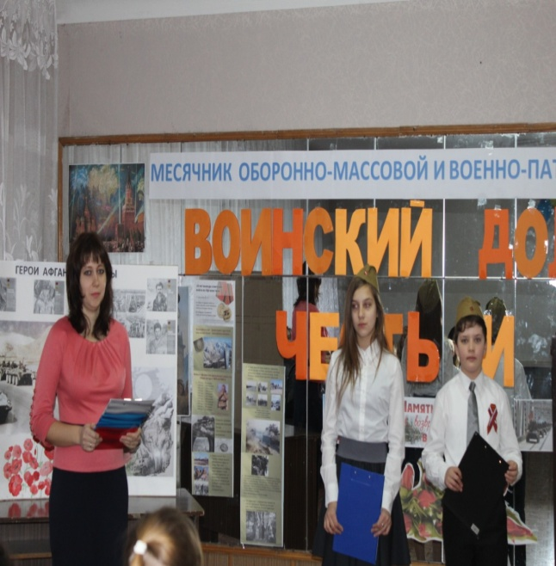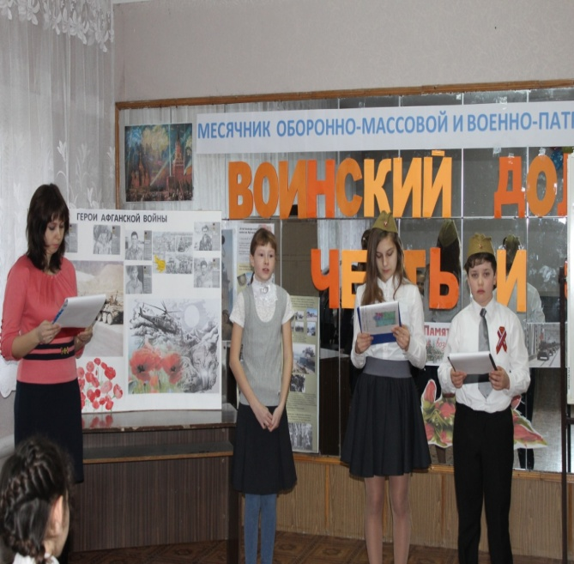
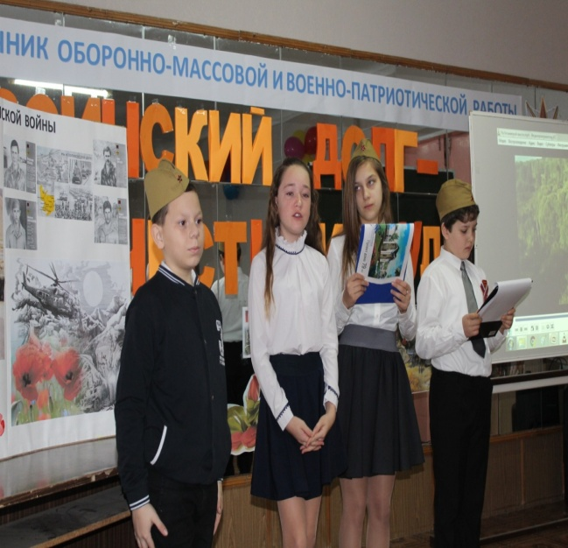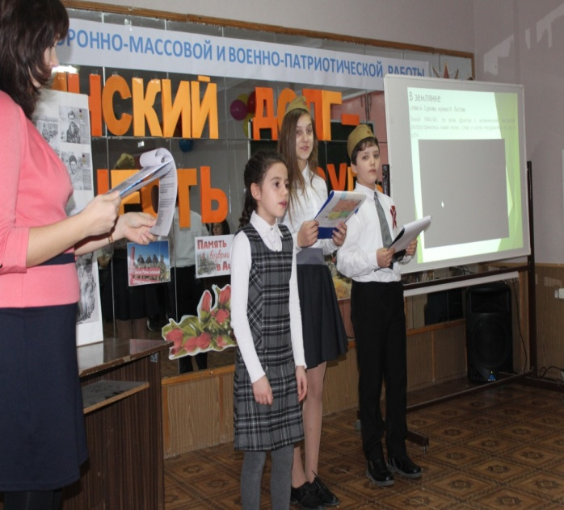
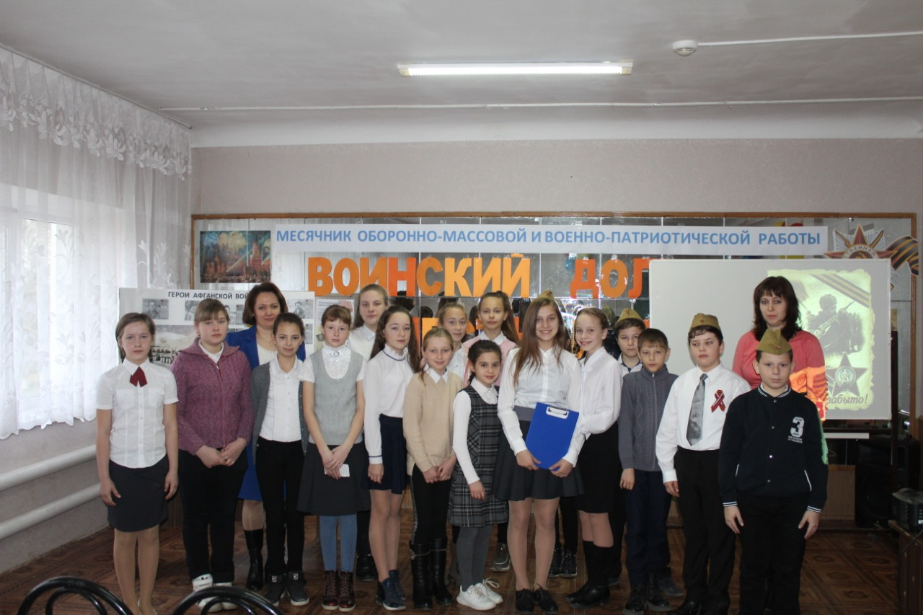

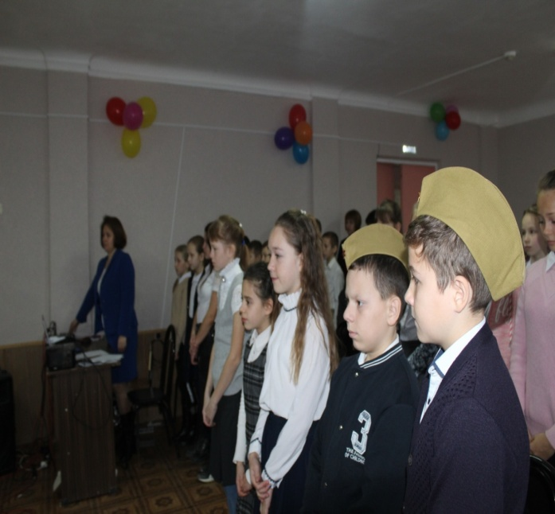
Количество участников: 35 человек
Классный руководитель 5 "А": Вавильченко Н.Г.(роспись)
Классный руководитель 5 "Б": Хателишвили Е.В. (роспись)

Аналитическая справка о проведении урока мужества
«Ветераны Великой Отечественной войны»
Согласно плану мероприятий на 2018-2019 учебный год, для обучающихся 5 «А» класса был проведен урок мужества на тему: «Ветераны Великой Отечественной войны». Целью данного урока было воспитывать чувство патриотизма, гордости за Отчизну, сформировать образ истинного патриота и защитника Родины, способствовать формированию активной жизненной позиции; обогащение эмоционального мира детей нравственными переживаниями и формирование нравственных чувств. Учащиеся Иванова Екатерина и Пыхтина Виктория подготовили доклад о ветеранах.
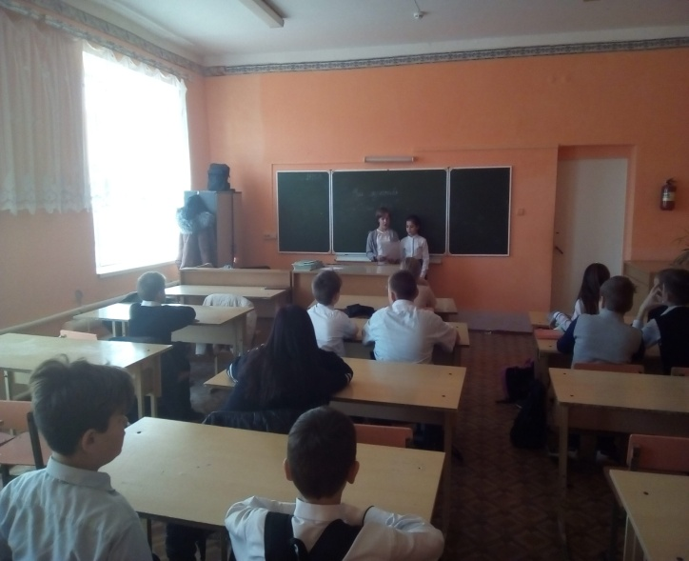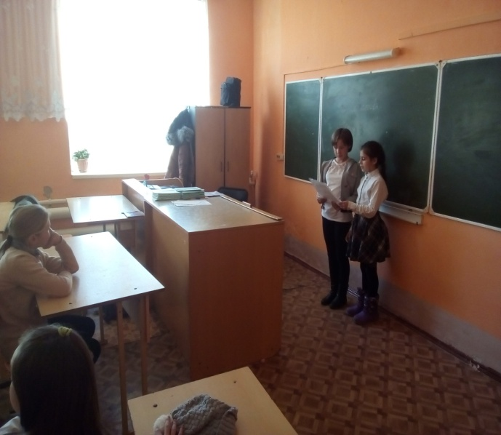
Количество участников: 15 человек
Классный руководитель 5 "А": Вавильченко Н.Г.(роспись)

